التوزيع الجغرافي لسكان قضاء الهاشمية والعوامل المؤثرة عليه لعامي (1997 ـ 2011)
م.م. سماح ابراهيم شمخي
كلية التربية الاساسية/ قسم الجغرافية
مقدمة
تحتل الدراسات السكانية اهمية بارزة في الدراسات الجغرافية وبخاصة البشرية لان الانسان يتدخل بشكل مباشر في صنع مظاهر سطح الارض من خلال نشاطاته الاقتصادية والاجتماعية والخدمية، اذ اولى الجغرافييون اهتماما خاصا بدراسة التوزيع الجغرافي للسكان وعبروا عن هذا التوزيع بالخريطة التي توضح صور وانماط التوزيع السكاني ولتعكس صورة الزمان والمكان وبالاعتماد على بعض المقاييس الاحصائية التي تقيس التركز او التشتت السكاني.
والبحث الذي نحن بصدد الحديث عنه يتناول التوزيع الجغرافي لسكان قضاء الهاشمية لعامي (1997 ـ 2011) بغية الكشف عن عوامل التشابه والتباين في توزيعهم وذلك من خلال تمثيل البيانات المتعلقة بمناطق تواجدهم على الخارطة لتوضيح صورة نمط التوزيع وتباينه المكاني وتحديد دور العوامل الجغرافية التي كانت تقف وراء هذا التوزيع، وذلك لما توفره هذه الدراسة من بيانات مناسبة عن طبيعة السكان مما يؤدي الى استخدام تلك البيانات كمؤشروعامل مهم يخدم المعنيين في وضع الخطط التنموية في كافة المجالات (الاقتصادية والاجتماعية والخدمية) الانية والمستقبلية والتي تخدم كافة شرائح المجتمع وبشكل سليم.
مشكلة البحث: ـ تكمن مشكلة البحث بالاسئلة الاتية، ما هي صورة توزيع السكان في قضاء الهاشمية ؟وهل هنالك علاقة بين توزيعهم وتباين توزيع العوامل الجغرافية في منطقة الدراسة ؟
فرضية البحث: ـ تكمن فرضية البحث بظهور اختلاف في توزيع السكان تفسره عوامل جغرافية عديدة وبما ان هذه العوامل متغيرة في الزمان والمكان فقد ادت الى وجود تباين في توزيع سكان القضاء وكثافتهم من منطقة لاخرى.
تعريف جغرافي لمنطقة الدراسة
1 ـ الهاشمية (التسمية)
قضاء تابع الى محافظة بابل مركزه بلدة الهاشمية، بلغ سكان القضاء (4169 نسمة)وسكان المركز (16436 نسمة) بحسب تسجيل (1965)تتبعه اربع نواحي وتقوم الهاشمية على ضفة الفرات اليسرى (فرع الحلة)، اما عن اصل الاسم فيقول الاستاذ عبد الرزاق الحسني في كتابه (العراق قديما وحديثا) (.... بعد ان انتهت سيطرة الامويين على مقاليد حكم المسلمين في بلاد الشرق جاء من بعدهم العباسيين سنة (132هـ ـ750 م) فاتخذ اول رجل ولي الخلافة منهم الملقب بالسفاح الكوفة عاصمة لملكه ثم نقل العاصمة الى مكان يقال له قصر ابن هبيرة على مقربة من الانبار بين واسط والكوفة وسماها (الهاشمية)اشارة الى مايجمع بين الهاشميين والعباسيين، فأصل الاسم ينسب الى الهاشميين الذين ينتسبون الى هاشم وهو ابو عبد المطلب جد الرسول الاعظم محمد (صلى الله عليه واله وسلم)⁽¹⁾.
2 ـ الموقع الجغرافي لقضاء الهاشمية
يعد الموقع من العوامل المهمة التي تلعب دورا فاعلا في التأثير على نشاطات الانسان، فعند دراسة موقع أي منطقة ينبغي التمييز بين مفهومين هما (الموقع الفلكي)ويقصد به موقع المنطقة بالنسبة لخطوط الطول ودوائر العرض⁽²⁾، وتكمن اهميته في كونه المسؤول عن نوع المناخ والحياة النباتية السائدة في ذلك الموقع كما ان له تاثير مباشر في توزيع السكان وطبيعة الحرف التي يمارسها. اما (الموقع الجغرافي)يقصد به الموقع المكاني بالنسبة للاقاليم المجاورة⁽³⁾ وهذا الموقع له تاثير كبير على الانسان فمن خلاله تتحدد مناطق انتشار السلالات البشرية ومنذ اقدم العصور⁽⁴⁾. وبالنسبة لمنطقة الدراسة فيتضح من خلال خارطة (1) انها تقع بين خطي طول (30 44 ـ 45 شرقا) ودائرتي عرض (30 32 ـ 32 شمالا) وهي بذلك تقع جنوب مدينة الحلة (مركز محافظة بابل) بـ (26 كم)على الحافة الغربية لشط الحلة احد فروع نهر الفرات، ويمثل (قضاء الهاشمية) احدى الاقضية التابعة الى محافظة بابل ويتكون من اربع نواحي ادارية هي (ناحية المدحتية ـ ناحية القاسم ـ ناحية الشوملي ـ ناحية الطليعة ـ مركز قضاء الهاشمية) ومن ملاحظة خارطة (2) نجد بان القضاء يحده من الشمال (قضاء المحاويل) ومن الشمال الغربي (قضاء الحلة) و(محافظة النجف) من جهة الجنوب الغربي و(محافظة الديوانية)من جهة الجنوب والجنوب الشرقي.
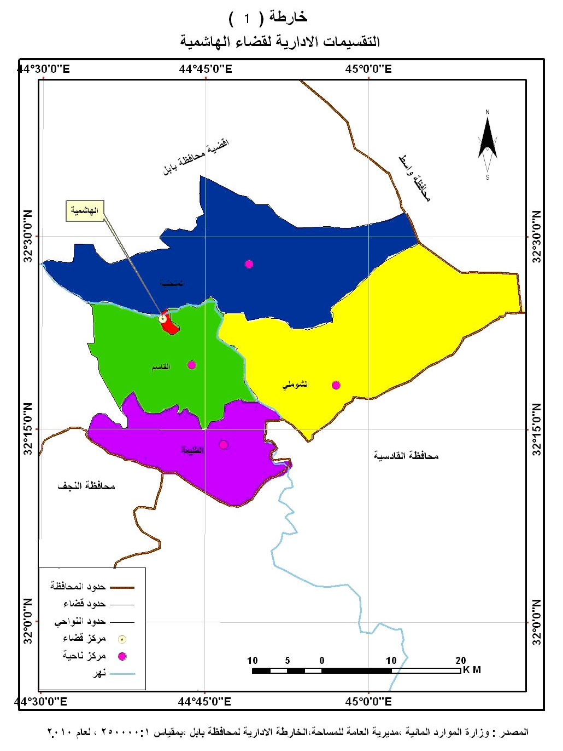

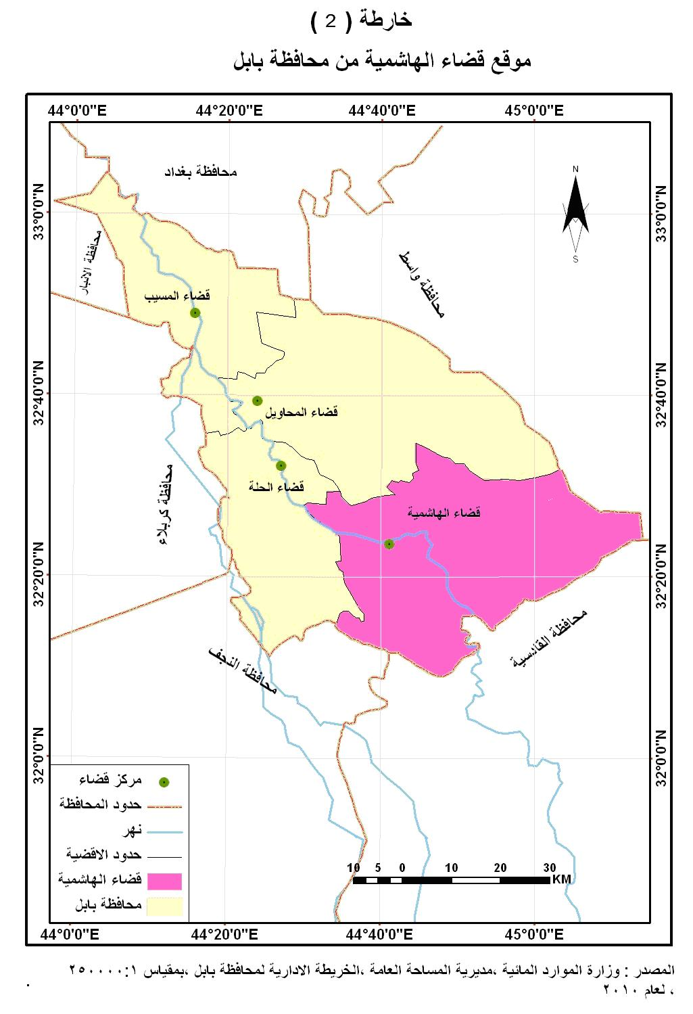

التوزيع الجغرافي لسكان قضاء الهاشمية
يقصد به تحديد مناطق تواجد السكان بغية معرفة مناطق اللاتواجد ومن ثم معرفة درجة ضغطهم على الارض ومواردها في مناطق التواجد ويقاس التوزيع بعدة اساليب منها: (التوزيع العددي ـ التوزيع النسبي ـ التوزيع الكثافي ـ التوزيع البيئي).
اولا: ـ التوزيع العددي
يقصد به حجم السكان في المناطق او الاقاليم المختلفة او اعداد السكان الذين يتواجدون في منطقة جغرافية محددة وفي وقت معين والطريقة التي ينتشرون بها في ذلك الحيز المكاني⁽⁵⁾ وبصورة عامة يتوزع السكان حول مجاري الانهار والجداول المتفرعة منها حيث يستغلون ارضها الخصبة اما المناطق البعيدة عن الانهار فيتجمع السكان قرب الابار والعيون على شكل بقع متناثرة ومن هنا فان للعوامل الطبيعية خاصة (السطح، التربة، الموارد المائية) بالاضافة الى العوامل الاقتصادية والاجتماعية الاثر في تجمع السكان في مناطق معينة وقلتهم في مناطق اخرى⁽⁶⁾
يتضح من بيانات الجدول (1) وخارطة (3) بان (ناحية المدحتية) احتلت المرتبة الاولى خلال تعداد عام (1997) من حيث عدد سكانها اذ شكلت نسبتهم (8، 32%)من مجموع سكان القضاء تلتها (ناحية القاسم) حيث بلغت نسبة سكانها (7، 32%) ثم جاءت (ناحية الشوملي) بالمرتبة الثالثة و(ناحية الطليعة) بالمرتبة الرابعة واخيرا جاء (مركز القضاء) بالمرتبة الاخيرة وقد كانت نسبة السكان فيها (18 % ـ 8، 5% ـ 7، 7%) على التوالي.
اما خلال تقديرات عام (2011) فقد ازداد عدد سكان القضاء حيث بلغ عددهم (405183 نسمة) مقارنة بعام (1997) والبالغ (268399نسمة) أي بزيادة مقدارها (136784نسمة) ويرجع اسباب ذلك الى الزيادة الطبيعية للسكان في معدل الولادات خلال هذه الفترة وزيادة معدل النمو السكاني وما رافق ذلك من تقدم في المجالات الاقتصادية والاجتماعية حيث نمت المدن وازدادت حجومها السكانية بالاضافة الى ظهور قرى جديدة، اذتفوقت (ناحية القاسم) على (ناحية المدحتية) في اعداد سكانها لعام (2011) والبالغ (141812نسمة) مقارنة بعام (1997) (87999نسمة) أي ارتفع عددهم بزيادة مقدارها (53813 نسمة) حيث شكلت نسبتهم (34،9%) من اجمالي سكان القضاء لعام (2011) ولهذا جاءت بالمرتبة الاولى تلتها (ناحية المدحتية) حيث بلغت نسبة سكانها (29، 3%).
جدول (1)
اعداد السكان في قضاء الهاشمية لعامي (1997 ـ 2011)

السنة  الوحدة الادارية | سكان (1997) نسمة | النسبة % | سكان (2011) نسمة | النسبة %
مركز القضاء | 20784 | 7، 7 | 30373 | 7، 4
ناحية القاسم | 87999 | 32، 7 | 141812 | 34، 9
ناحية المدحتية | 88170 | 32، 8 | 118776 | 29، 3
ناحية الشوملي | 48475 | 18 | 79077 | 19، 5
ناحية الطليعة | 22971 | 8، 5 | 35145 | 8، 6
المجموع | 268399 | 100 | 405183 | 100
المصدر: ـ (1) الجهاز المركزي للاحصاء، المجموعة الاحصائية السنوية، بيانات غير منشورة لعام (2005).
(2) الجهاز المركزي للاحصاء، دائرة الاحصاء في قضاء الهاشمية، بيانات غير منشورة لعام (2011)

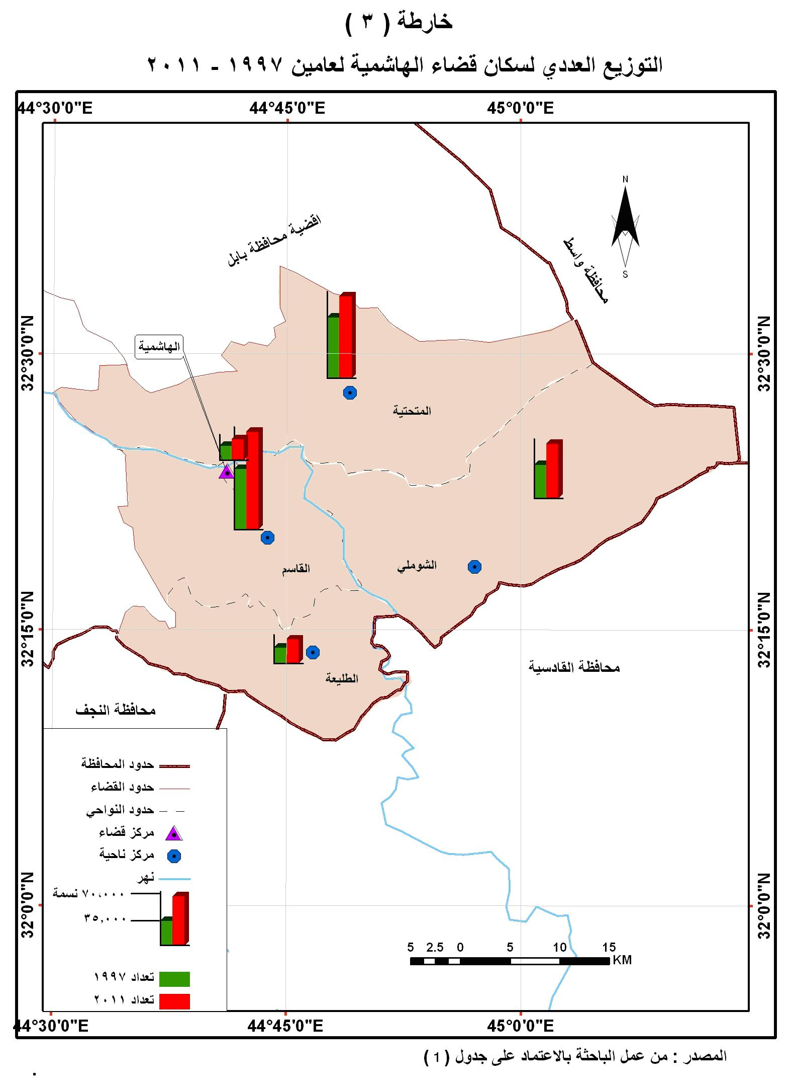

ثانيا: ـ التوزيع النسبي
يعد التوزيع من انسب المقاييس للكشف عن القيمة النسبية للسكان في أي وحدة ادارية (قضاء او ناحية)وذلك لان دراسة التوزيع الجغرافي للسكان مرتبط بمعرفة مدى تركز السكان او تشتتهم في منطقة معينة، ويستخدم الجغرافييون طرقا عديدة في الكشف عن تركز السكان ومن الطرق المتبعة لقياس التركزهي (نسبة التركز السكاني)ويمكن الحصول عليها من الصيغة الاتية⁽⁷⁾: ـ
نسبة التركز= 1/ 2 مج (س- ص)
حيث ان:
س = النسبة المئوية لمساحة المنطقة الى جملة مساحة الاقليم الكلية.
ص = النسبة المئوية لعدد سكان المنطقة الى جملة سكان الاقليم الكلية.
مج = مجموع الفرق الموجب بين هذه النسب أي مجموع القيم دون النظر الى الاشارات السالبة.
ويكون التوزيع مثاليا اذا كانت نسبة التركز (صفر)وكلما ازدادت كان ذلك مؤشراالى ان التوزيع يميل الى التركز لا الى التشتت.
ويتضح من خلال بيانات الجدول (2) بان اعلى نسبة للتركزفي منطقة الدراسة كانت (6، 3%) خلال عام (1997) في (ناحية القاسم) تلتها (ناحية الشوملي) بنسبة تركزبلغت (6%) ثم جاءت (ناحية الطليعة) بالمرتبةالثالثة بنسبة تركز بلغت (5%) ثم (ناحية المدحتية) بالمرتبة الرابعة بنسبة تركز بلغت (3، 4%) واقل نسبة للتركز سجلها (مركز قضاء الهاشمية) بحوالي (1%) وبمقارنة نسبة التركز لعموم القضاء خلال عام (1997) مع عام (2011) نجدها لاتختلف كثيرا باستثناء (ناحية المدحتية) و(مركز القضاء)اذ بلغت نسبتهما (0،45% ـ 0،8%) على التوالي وهي اقل نسبة.وبذلك يمكن القول بان التوزيع النسبي لسكان قضاء الهاشمية للعامين (1997ـ 2011) يتجه نحو التركزفي وحداته الادارية.
جدول (2)
التوزيع النسبي ونسبة تركز السكان في قضاء الهاشمية لعامي (1997ـ 2011)
الوحدة الادارية | عام (1997) |  |  |  |  | عام (2011)
الوحدة الادارية | س * | س% | ص | ص% | نسبة التركز | س * | س% | ص | ص% | نسبة التركز
مركز القضاء | 101 | 6 | 20784 | 7، 7 | 1 | 101 | 5، 7 | 30373 | 7، 4 | 0، 8
ناحية القاسم | 327 | 19، 8 | 87999 | 32، 7 | 6، 3 | 327 | 18، 7 | 141812 | 34، 9 | 8، 1
ناحية المدحتية | 427 | 25، 9 | 88170 | 32، 8 | 3، 4 | 528 | 30، 2 | 118776 | 29، 3 | 0، 45
ناحية الشوملي | 498 | 30 | 48475 | 18 | 6 | 498 | 28، 5 | 79077 | 19، 5 | 4، 5
ناحية الطليعة | 293 | 18 | 22971 | 8، 5 | 5 | 293 | 16، 7 | 35145 | 8، 6 | 4، 05
المجموع | 1646 | 100 | 268399 | 100 | 21، 7 | 1747 | 100 | 405183 | 100 | 17، 9
المصدر:ـ من عمل الباحثة بالاعتماد على بيانات الجدول (1).
* وزارة التخطيط، الجهاز المركزي للاحصاء وتكنلوجيا المعلومات، المجموعة الاحصائية السنوية لعام (1997) وعام (2011)
ثالثا: ـ توزيع السكان على اساس الكثافة
كثافة السكان ببساطة تعني توزيع السكان على المساحة التي يعيشون عليها، وبالنظر لتنوع الحرف التي يمارسها السكان لجأ الباحثون الى استخدام عدة مقاييس لتحديد الكثافة السكانية⁽⁸⁾ ومن انواع الكثافات السكانية هي الكثافة الحسابيةاو (العامة) وتعد من ابرزالطرق المستخدمة في قياس الكثافة السكانية والتي هي حصيلة قسمة اجمالي السكان في أي منطقة اوحيز مكاني على المساحة العامة له وتاخذ الصيغة الاتية⁽⁹⁾: ـ
عدد السكان (نسمة)
الكثافة الحسابية (العامة)=
المساحة (كم2)
يتضح من خلال بيانات الجدول (3) بان الكثافة العامة لاجمالي منطقة الدراسة لعام (1997) بلغت (855 نسمة/ كم2) في حين ازدادت الى (1234نسمة/ كم2)عام (2011) ويعود سبب الزيادة الى زيادة عددالسكان خلال الفترتين مع ثبات المساحة باستثناء (ناحية المدحتية) ويتضح من خلال خارطة (4) بان (ناحية القاسم) سجلت اعلى كثافة سكانية اذ بلغت (269نسمة / كم2)، تلتها (ناحية المدحتية) ثم (مركز القضاء) ثم ناحيتي (الشوملي والطليعة) اما خلال عام (2011) فقد بلغت اعلى كثافة (433نسمة/ كم2) في (ناحية القاسم) ايضا بينما تفوق (مركز القضاء) بالمرتبة الثانية بعد (ناحية القاسم) ثم جاءت (ناحية المدحتية) بالمرتبة الثالثة ثم (ناحيتي الشوملي والطليعة).
جدول (3)
الكثافة العامة لسكان قضاء الهاشمية لعامي (1997 ـ 2011)
الوحدة الادارية | الكثافة العامة (نسمة / كم2)
الوحدة الادارية | 1997 | 2011
مركز القضاء | 205 | 300
ناحية القاسم | 269 | 433
ناحية المدحتية | 206 | 224
ناحية الشوملي | 97 | 158
ناحية الطليعة | 78 | 119
المجموع | 855 | 1234
المصدر:ـ من عمل الباحثة بالاعتماد على بيانات الجدول (2).

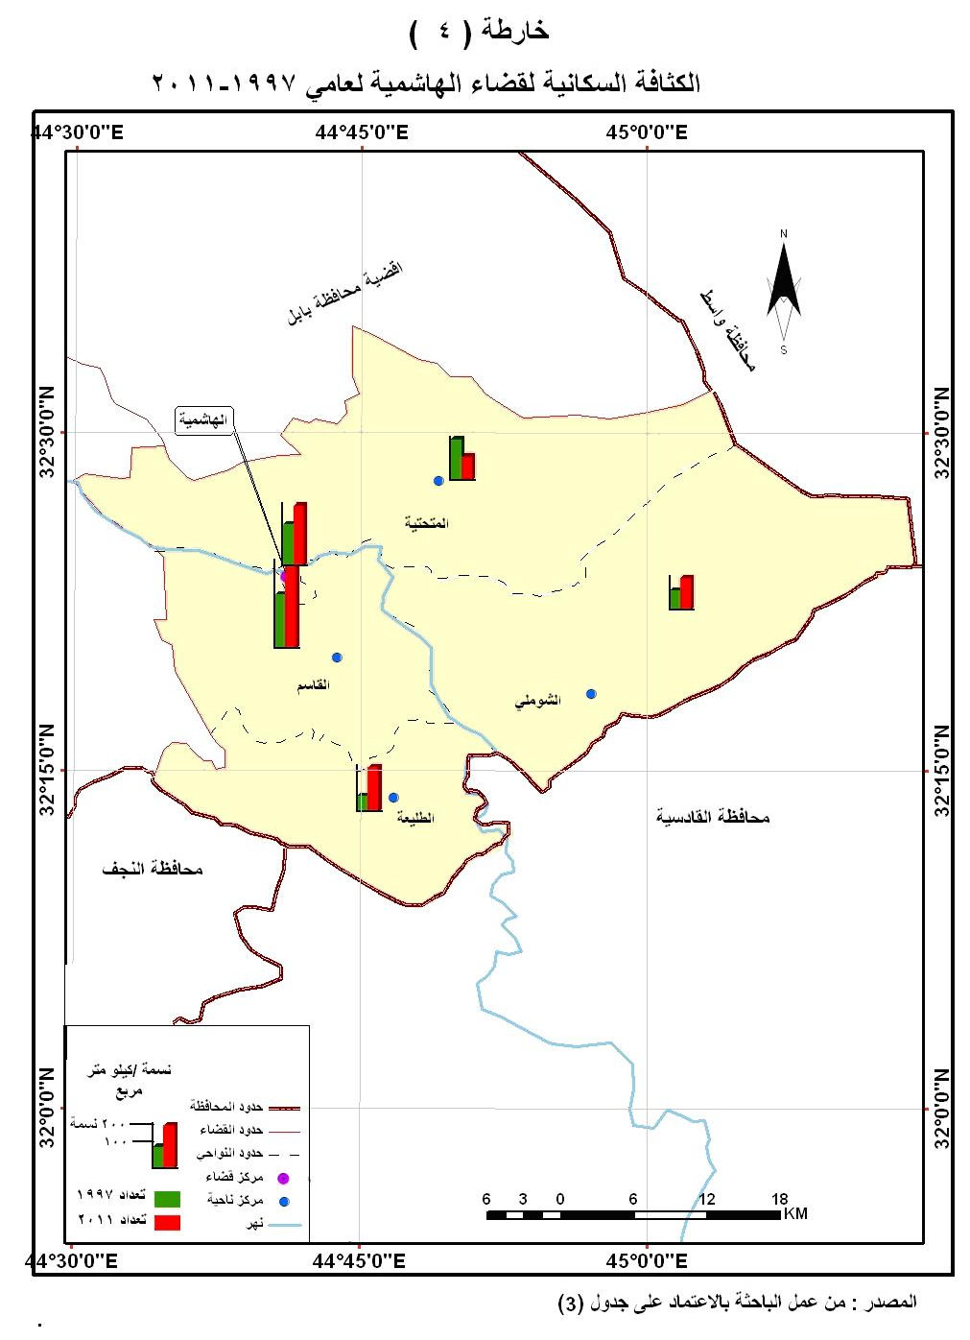

رابعا: ـ التوزيع البيئي
يقصد به نصيب الوحدة الادارية من مجمل سكان الحضر والريف ويعد هذا التوزيع من الطرائق المستخدمة في قياس التباين المكاني لتوزيع الكم الديموغرافي⁽¹⁰⁾ ويختلف المعيار الذي يصنف على اساسه السكان بين الريف والحضر الا ان الاساس الاداري وحجم وكثافة السكان ووظيفتهم تعتبر من الاسس المهمة للتمييز بينهما⁽¹¹⁾.
ويعرف السكان الحضر (بانهم السكان الذين يعيشون في المدينة ويعملون في التجارة والصناعة ومختلف النشاطات الاخرى ويتمتعون في حصولهم على الخدمات:ـ التعليمية، االصحية، الادارية، الترفيهية، البلدية)⁽¹²⁾ في حين تعد الزراعة والاهتمام بالنشاط الحيواني والرعي والصيد من الحرف التي يهتم بها سكان الارياف⁽¹³⁾.
وتشير بيانات الجدول (4) بان مجموع سكان منطقة الدراسة قد بلغ (268399نسمة)و (405183نسمة) لعامي (1997 ـ 2011) بلغت نسبة السكان الحضر للفترتين (41، 5% ـ 41، 8%) من اجمالي سكان القضاء، اما السكان الريف فقد بلغت نسبتهم (58، 4% ـ 58، 1%) مما يدل على ارتفاع نسبة السكان الربف لعموم القضاء ووحداته الادارية بالمقارنة مع نسبة السكان الحضر وقد احتلت (ناحية المدحتية) المرتبة الاولى لعام (1997) من حيث اعداد الريف حيث شكلوا نسبة (35%) من مجموع سكان الناحية لان اغلب اراضي الناحية عبارة عن اراضي زراعية خصبة اذ بلغ مجموع قراها حوالي (56 قرية) اما خلال عام (2011) فقد احتلت (ناحية القاسم) المرتبة الاولى في نسبة سكان الارياف حيث بلغت نسبتهم (31%).
يتضح مما تقدم بان منطقة الدراسة تتميز بأرتفاع عدد سكان الريف على حساب السكان الحضر خلال العامين ولجميع نواحي القضاء لان اغلب اراضي هذه النواحي هي اراضي زراعية خصبة أي تتميز بوجود عدد كبير من القرى الزراعية التي يتركز فيها هؤلاء السكان فضلا عن ما يتميز به سكان الريف من زيادة الولادات بسبب الرغبة في الزواج المبكر والانجاب وتعدد الزوجات لاعتبار ان الطفل هو عنصر اقتصادي في الريف.
جدول (4)
التوزيع البيئي لسكان قضاء الهاشمية لعامي (1997ـ 2011)
الوحدة الادارية | 1997 |  |  |  | 2011
الوحدة الادارية | الحضر | % | الريف | % | الحضر | % | الريف | %
مركز القضاء | 20784 | 19 | ـ | ـ | 30373 | 18 | ـ | ـ
ناحية القاسم | 44377 | 40 | 43622 | 28 | 68670 | 40 | 73142 | 31
ناحية المدحتية | 33069 | 30 | 55101 | 35 | 48936 | 29 | 69840 | 30
ناحية الشوملي | 10110 | 9 | 38365 | 24 | 14588 | 9 | 64489 | 27
ناحية الطليعة | 3137 | 3 | 19834 | 13 | 7066 | 4 | 28079 | 12
المجموع | 111477 | 100 | 156922 | 100 | 169633 | 100 | 235550 | 100
المصدر: ـ من عمل الباحثة بالاعتماد على الجهاز المركزي للاحصاء، المجموعة الاحصائية السنوية لعام1997
ودائرة احصاء الهاشمية، بيانات غير منشورة لعام (2011).

العوامل المؤثرة في توزيع السكان
يتأثر التوزيع الجغرافي للسكان في منطقة الدراسة بجملة من العوامل التي تشترك فيما بينها لرسم الصورة النهائية لهذا التوزيع، وسوف نتطرق الى ابرزهذه العوامل: ـ
اولا: ـ العوامل الطبيعية
1ـ السطح: ـ تتميز منطقة الدراسة وبحكم موقعها بانها جزء من منطقة السهل الرسوبي والتي تتصف بانبساط السطح وقلة انحدارها ويتضح من خارطة (5) بان خط الارتفاع المتساوي (26م) فوق مستوى سطح البحر يمر في الاجزاء الشمالية الغربية لمنطقة الدراسة وخط الارتفاع المتساوي (20م) يمر في الاجزاء الجنوبية، ويلاحظ ان خطوط الارتفاع المتساويةغالبا ما تكون موازية لشط الحلة باتجاه الجنوب الشرقي هذا ما يدل على ارتفاع الاراضي المجاورة لشط الحلة مقارنة بالاراضي البعيدة عنه هذا الانحدار كان له دور كبير في اقامة مشاريع الري والبزل ومد شبكة الطرق والمواصلات وبالتالي تركز السكان في هذه المناطق ولكن هذا الاستواء العام لايعني وجود بعض التضاريس المحلية التي اثرت على توزيع السكان في منطقة الدراسة حيث تكثر مناطق الكثبان الرملية التي تكونت نتيجة لعوامل عديدة ابرزها دور الرياح (الشمالية الغربية) وتتركز هذه المناطق في الاجزاء الشمالية الشرقية من منطقة الدراسة، بينما تسود المناطق المنخفضة في الاجزاء الجنوبية لمنطقة الدراسة وكما تنتشر المستنقعات الدائمية والمؤقتة والتي تكون مناطق لتصريف مياه الري الزائدة ولهذا اصبحت هذه المناطق قليلة السكان، فعند مقارنة خارطة توزيع السكان مع خارطة سطح المنطقة يظهر ان التوزيع الجغرافي للسكان ماهو الا انعكاس لطبيعة السطح في منطقة الدراسة حيث يتركز اغلب السكان عند حافات السهول الفيضية المحيطة بشط الحلة والجداول المتفرعة منه لذا نشأت المدن والقرى الكبيرة في الاماكن المرتفعة من السهل الفيضي في حين يقل عدد السكان وتنخفض كثافتهم في الاماكن المنخفضة في الاجزاء الشمالية الشرقية والجنوبية لمنطقة الدراسة.
2 ـ التربة: ـ تعد من ابرز العوامل الطبيعية المؤثرة في توزيع السكان في منطقة الدراسة لانها تؤثر بشكل كبير على الانتاج الزراعي الذي يمتاز بشدة كثافته وهذا مما يدل على ارتفاع الكثافة السكانية لمنطقة الدراسة وخاصة نسبة سكان الارياف التي تزداد كثيرا عن نسبة سكان الحضر اذ بلغت نسبتهم (58، 1%) من المجموع الكلي لسكان قضاء الهاشمية، وتعتبر تربة كتوف الانهار وقيعان الوديان للنطاقات المرتفعة الواقعة على ضفاف شط الحلة وجداوله الفرعيه من اكثف المناطق بالسكان خاصة سكان الارياف وتتميز هذه التربة بتصريفها الجيد وارتفاع نسبة المواد العضوية فيها ويمكن ارجاع ذلك الى كثافة الاستغلال الزراعي فوقها وتركز زراعة النخيل، اما النوع الثاني من الترب المتمثل بـ (تربة احواض الانهار) ويقسمها الباحثون الى ثلاثة انواع تبعا لدرجة انخفاضها عن الانهار المجاورة لها الى تربة الاحواض العالية وتربة المناطق الواطئة وتربة الاهوار وتصلح هذه الترب لزراعة الحبوب وزراعة الخضروات⁽¹⁴⁾ ويمثل هذا النوع من الترب الجزء الاكبر في منطقة الدراسة وكما تسود تربة الكثبان الرملية وتتميز بانخفاض قابليتها على الانتاج الزراعي بالنظر لوجود الكثبان الرملية وكما يوجد نوع اخر من الترب في منطقة الدراسة هو تربة قيعان الاهوار في المناطق الاكثر انخفاضا وهي ايضا غير صالحة للزراعة بسبب زيادة نسبة الملوحة وقرب المياه الجوفية فيها من سطح الارض ولهذا نلاحظ انخفاض الكثافة السكانية في هذه المناطق.
3 ـ الموارد المائية: ـ يتضح من خلال خارطة (6) بأن منطقة الدراسة يخترقها (شط الحلة) وهو احد فروع نهر الفرات حيث يبلغ طوله ضمن منطقة الدراسة (54كم) حيث تعتمد عليه منطقة الدراسة اعتمادا كليا وتخرج منه اعداد كبيرة من الجداول التي تنقل المياه بدورها نحو الاراضي الزراعية القريبة من النهر والبعيدة عنه اذ يتفرع من ضفته اليمنى واليسرى عدة جداول وهذه الجداول تتفرع بدورها الى ترع وقنوات صغيرة لتنتهي اخيرا في المناطق المنخفضة، ولهذا فان انتشارشبكة القنوات والمجاري المائية في معظم ارجاء منطقة الدراسة كان العامل الرئيس في جذب السكان اليها والاستقرارفيها ومنذ القدم لممارسة النشاط الزراعي وبالتالي توزيع السكان.
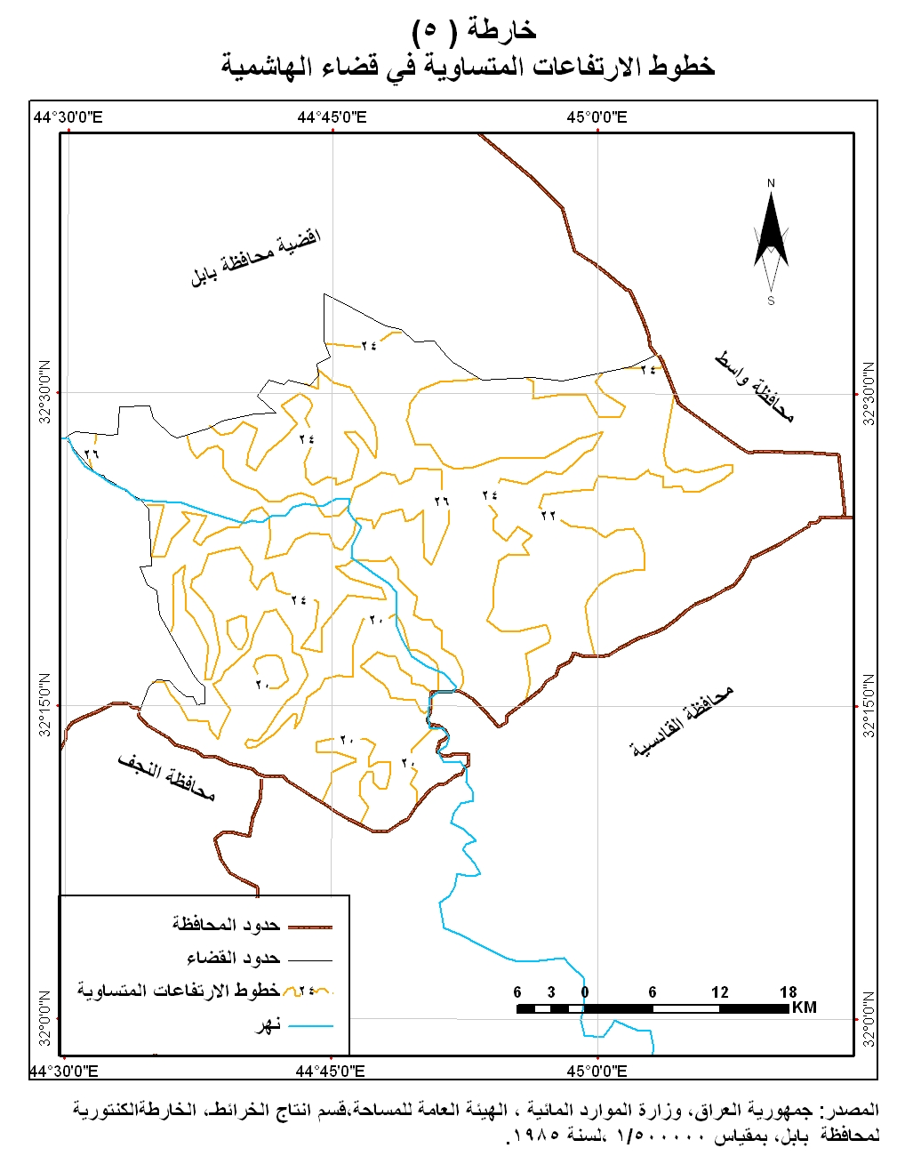
.
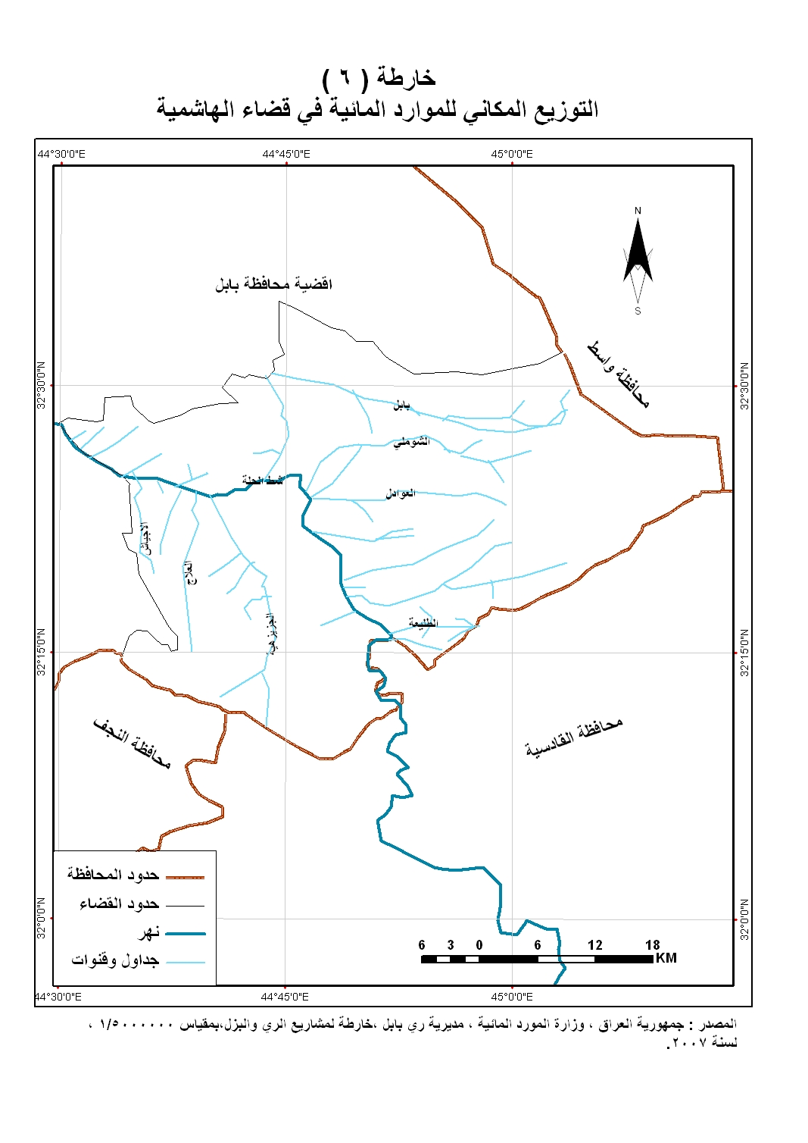

ثانيا: ـ العوامل الاقتصادية
1 ـ نمط استغلال الارض: ـ يعكس هذا العامل مدى اتساع دائرة توزيع السكان فقد كان لكثافة الاستغلال الزراعي للارض في منطقة الدراسة والتوسع في زراعة المحاصيل الحقلية بشكل عام ومحاصيل البستنة بشكل خاص (نمط الزراعة الكثيفة) هذا مما يدل على ارتفاع الكثافة السكانية في هذه المناطق بسبب تعدد العمليات الزراعية التي تتطلبها هذه الزراعة وصعوبة استخدام الالة فيها مما تطلب توفر اكبر عدد ممكن من الايدي العاملة للزراعة وكما يسود (نمط الزراعة الواسعة) أي زراعة محاصيل الحبوب وخاصة (الفمح، الشعير) التي تحتاج الى استخدام الالات الزراعية الا ان قلة توفرها وانخفاض المستوى المعاشي للسكان مما دفع اهالي هذه القرى والقرى المجاورة لها الى ممارسة نوع من العمل الجماعي او التبادلي ما يسمى (الفزعة) خلال موسم الحصاد⁽¹⁵⁾ هذا مما يعكس لنا تواجد السكان ضمن منطقة الدراسة بشكل قرى متجمعة او متكتلة.
2 ـ طرق النقل: ـ يمر بمنطقة الدراسة طريق رئيسي هو طريق (حلة ـ ديوانية) يبلغ طوله (30 كم) يربط هذا الطريق مركز قضاء الهاشمية بناحيتي القاسم والطليعة وطريق اخر ثانوي هو طريق (حله ـ مدحتية ـ سياحي) وهو طريق زراعي يربط ناحية المدحتية بمدينة الحلة مرورا بقضاء الهاشمية مخترقا الحقول الزراعية وبساتين النخيل يبلغ طوله (23كم) ونلاحظ امتداد اغلب القرى بشكل طولي مع امتداد هذا الطريق كما يوجد طريق اخر هو طريق (مدحتية ـ شوملي ـ نعمانية) وهو من الطرق المهمة التي تربط ناحيتي المدحتية والشوملي مع بعضهما كما يربط محافظة بابل بمحافظة واسط عبر قضاء النعمانية مرورا بهاتين الناحيتين مخترقا الحقول الزراعية والتجمعات السكانية يبلغ طوله (35كم)⁽¹⁶⁾ وكما يوجد ضمن منطقة الدراسة خط سكة حديد (بغداد ـ بصرة)
يتضح مما تقدم بان منطقة الدراسة مخدومة بشبكة جيدة من طرق النقل التي تسهل عملية الانتقال والحركة فيما بين المركز الحضري الذي تقع ضمنه وكذلك فيما بين المراكز الحضرية الاخرى المجاورة كما انها تسهل عملية نقل المنتجات الزراعية مما ينعكس اثاره على ارتفاع المستوى الاقتصادي للسكان فضلا عن توسع اغلب النواحي مع الكثافات السكانية الكبيرة.
ثالثا: ـ العامل الديني
يلعب العامل الديني الدور الاساسي والمهم في التوزيع الجغرافي للسكان في منطقة الدراسة وهذا ما نلاحظه في ارتفاع الكثافة السكانية في ناحيتي (القاسم والمدحتية) بشكل كبير مقارنة ببقية النواحي ومركز القضاء وتتمثل المراكز الدينية في منطقة الدراسة بالمراقد والمزارات ومقامات الاولياء اذ يبلغ عددها اكثر من (25) مرقد و(5) مقام حيث ترتفع الكثافة السكانية باعتبارها اماكن جذب للسكان اذ يفضل السكان الاستقراربجوار المراقد المقدسة هذا مما يزيد من عدد سكان تلك المناطق وتتركز اغلب هذه المقامات في نواحي القاسم والمدحتية والشوملي.
ونلاحظ اهميتها في التأثيرعلى الوحدات الادارية وخاصة مرقد الامام (القاسم بن موسى بن جعفر بن محمد بن علي ابن الحسين بن علي بن ابي طالب ـ عليهم السلام) وقد سميت الناحية بـ (ناحية القاسم) لوجود مرقد هذا الامام مما جعل للمدينة قدسية خاصة كما ان وجود هذا المرقد هو السبب الرئيس لنشوء هذه المدينة حيث احتلت المرتبة الاولى من حيث اعداد السكان لعامي (1997ـ 2011) مقارنة بسكان قضاء الهاشمية.
اما (ناحية المدحتية) فان اساس تكوينها هو ايضا وجود مرقد الامام (الحمزة بن القاسم بن علي بن حمزة بن الحسن بن عبيد الله بن العباس بن علي بن ابي طالب ـ عليهم السلام) حيث لقبت بـ (ناحية الحمزة الغربي ع) وقد كانت عبارة عن قرية صغيرة فيها بيوت عديدة حول مرقد الامام وفيها من النفوس حوالي (الفي نسمة) (17) هذا مما يفسر لنا ارتفاع الكثافة السكانية في المدينة ومنذ القدم وكذلك بقية القرى التابعة لناحية المدحتية حيث تتركز فيها مجموعة كبيرة من المراقد الدينية.
ولهذا يمكن القول بان العامل الديني هو اساس نشوء وتطور هذه النواحي وديمومتها مما اكسبها اهمية تاريخية ودينية كبيرة ومميزة على مر العصور، كما ان العامل الديني هو المحرك الاساس لقيام السوق التجاري النشط وخاصة في مواسم الزيارات حيث تتوفر فرص العمل مما انعكس على كثافة الوظيفة التجارية والخدمية في هاتيين الناحيتين وبالتالي زيادة اعداد السكان مقارنة ببقية النواحي الاخرى في منطقة الدراسة.
الخلاصة:ـ
1ـ ان للعوامل الجغرافية اثر واضح في توزيع سكان القضاء وتباينه ,وتتفاوت درجة تأثير تلك العوامل في رسم صورة التوزيع الجغرافي للسكان حيث ظهر ان للعوامل الطبيعية دور مهم في رسم صورة هذا التوزيع بينما جاءت العوامل الاقتصادية والدينية وخاصة وجود العتبات المقدسة لتكمل هذه الصورة.
2ـ تبين من خلال الدراسة ارتفاع عدد السكان الريف مقارنة بالحضر لعموم القضاء للعامين (1997ـ2011) اذ شكلت نسبتهم (58، 4% ـ 58، 1%) من مجموع القضاء وهذا يعود لكون اغلب اراضي المنطقة عبارة عن قرى زراعية خصبة بالاضافة لما يمتاز به سكان الارياف من زيادة الولادات لاسباب عديدة منها الزواج المبكر والانجاب وتعدد الزوجات.
3ـ اتضح من خلال معادلة التركزبأن التوزيع النسبي لعموم منطقة الدراسة يميل الى التركز لا الى التشتت حيث بلغت اعلى نسبة للتركز (6، 3%)في ناحية القاسم.
4ـ بلغت الكثافة السكانية لمنطقة الدراسة في تعداد (1997) (855 نسمة/ كم2) ثم ارتفعت خلال تقديرات (2011) (1234نسمة / كم 2) ونلاحظ بان الكثافة السكانية لم تتوزع بصورة متساوية في وحداتها الاداريةوذلك لتباين توزيع العوامل الجغرافية لذلك كان اعلى مستوى لها في (ناحية القاسم) وادنى مستوى لها في (ناحية الطليعة).
الهوامش
1ـ جمال بابان، اصول اسماء المدن والمواقع العراقية، ج1، ط1، بغداد، 1989.ص 305ـ 306.
2 ـ عبد الله عطوي، جغرافية المدن، ج1، دار النهضة العربية، لبنان، 2001. ص 27,
3ـ عبد الرزاق حسين، جغرافية المدن، مطبعة اسعد، بغداد، 1977. ص 35.
4ـ احمد نجم الدين وزملاؤه، الجغرافية البشرية، مطبعة جامعة بغداد، بغداد، 1979. ص 34.
5 ـ مصطفى عبد الله السويدي، تباين التوزيع الجغرافي لسكان محافظات الفرات الاوسط، اطروحة دكتوراه (غير منشورة)، كلية الاداب، جامعة بغداد، 1996. ص 148.
6 ـ عباس فاضل السعدي، محافظة بغداد ـ دراسة في جغرافية السكان، ط1، مطبعة ازهر، بغداد، 1976 .ص35.
7 ـ طه حمادي الحديثي، جغرافية السكان، ط2، دار الكتب للطباعة، الموصل، 2000. ص 645,
8 ـ عبد الله عطوي، جغرافية السكان، ط1، دار النهضة العربية، لبنان، 2001. ص 105.
9 ـ عبد الحسين زيني، عبد الحليم القيسي، الاحصاء السكاني، مطابع دار الحكمة، الموصل، 1990. ص144.
10 ـ عبد علي الخفاف، جغرافية السكان، الاردن، 2005. ص 22.
11 ـ عباس فاضل السعدي، مصدر سابق، ص 45.
12 ـ محمد مدحت جابر، الجغرافية البشرية، ط1، مكتبة الانجلو المصرية، القاهرة، 2004. ص 152.
13 ـ فؤاد محمد الصقار، محمد رشيد الفيل، اصول الجغرافية البشرية، ط2، وكالة المطبوعات، الكويت، 1984. ص258.
14 ـ عبد الاله رزوقي كربل، " خصائص التربة وتوزيعها الجغرافي في محافظة بابل "، مجلة كلية الاداب، جامعة البصرة، العدد (6)، ص 117 ـ 137. 1972.
15 ـ الزيارة الميدانية لاحدى قرى منطقة الدراسة بتاريخ 15/ 8/ 2011.
16 ـ وزارة الاعمار والاسكان، الهيئة العامة للطرق والجسور، مديرية طرق وجسور محافظة بابل، بيانات غيرمنشورة لعام (2011).
17 ـ محمد علي الاردوبادي، المثل الاعلى في ترجمة ابى يعلى، ط 1، تحقيق جودت القزويني، لندن، 1993. ص 59.

